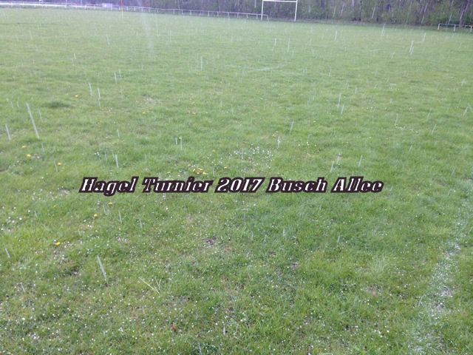
Wie jedes Jahr, traf sich ein Teil der Berliner Casting-Sportler zum Saison Auftakt in der Busch Allee.
Frank Börner, nach langer Krankheit, noch in der Genesung, erstmals wieder dabei und Krimhild Wagner eröffneten den Wettkampf. Leider war das Wetter auch nicht das Beste, aber es sollte noch schlimmer kommen. Da alle gut mithalfen, waren die Bahnen schnell aufgebaut und nach der Eröffnung konnte es gleich losgehen. Stefanie und Manfred übernahmen die Kampfrichterarbeit, unterstützt von den anwesenden Sportfreunden. Der Ziel Teil wurde noch bei kühlen, aber doch noch trockenen Wetter über die Runde gebracht. Danach setzte ein zum Teil kräftiger Wind ein, der aber leider nicht gleichmäßig war, sehr zum Leidwesen einiger , Fliege weit kam so noch über die Runden .Bei der Disziplin D5 Gewicht weit, konnte Jürgen Geisler sein Talent als Wettermacher unter Beweis stellen. Durch eigentlich leicht zu erlernende Handbewegungen (Schalter an,Schalter aus) gelang es ihm, die zum Teil sehr heftigen Hagelschauer bei einigen Werfern „an und aus zuschalten“ !!!!!!!Alle waren zufrieden, als der Wettkampf zu Ende war. Danach konnte bei Sonnenschein die Siegerehrung durch Frank Börner und Krimhild durchgeführt werden. Unsere beide Kampfrichter hielten tapfer durch und an dieser Stelle noch einmal recht herzlichen Dank für beide. Wir wünschen Frank auch für die Zukunft alles Gute, dass er bald auch ohne Rollstuhl, wieder die Wettkämpfe leiten kann.
h.o.

